**PHIẾU HỌC TẬP TOÁN 8 TUẦN 13**

**Đại số8:§ 4: Quy đồng mẫu thức của nhiều phân thức**

**Hình học 8: Ôn tập chương Tứ giác.**

**Bài 1:** Quy đồng mẫu thức các phân thức sau:

|  |  |  |
| --- | --- | --- |
| a)  ; ; | b) ;; | c) ; ; |
| d) ; ; | e) ; ; | f);; |

**Bài 2:**Tìm x biết:

1.  với a là hằng số
2. với a là hằng số, .

**Bài 3:** Rút gọn các phân thức sau:

a) 

b) 

**Bài 4:** Cho tam giác ABC vuông tại A, đường trung tuyến AM. Gọi H là điểm đối xứng với M qua AB, E là giao điểm của MH và AB. Gọi K là điểm đối xứng với M qua AC, F là giao điểm của MK và AC.

a) Xác định dạng của tứ giác AEMF, AMBH, AMCK.

b) Chứng minh rằng H đối xứng với K qua A.

c) Tam giác vuông ABC có thêm điều kiện gì thì AEMF là hình vuông?

**Bài 5:**Cho tam giác nhọn ABC. Gọi H là trực tâm của tam giác, M là trung điểm của BC. Gọi D là điểm đối xứng của H qua M.

a/ Chứng minh tứ giác BHCD là hình bình hành.

b/ Chứng minh các tam giác ABD, ACD vuông tại B, C.

c/ Gọi I là trung điểm của AD. Chứng minh rằng:IA = IB = IC = ID.

*- Hết –*

**PHẦN HƯỚNG DẪN GIẢI**

**Bài 1:**

a) Ta có:

|  |  |  |
| --- | --- | --- |
|  |  |  |

MTC: 

|  |  |  |
| --- | --- | --- |
|  |  |  |

b) Ta có: 

MTC: 

|  |  |
| --- | --- |
|  |  |

c) Ta có: 

MTC: 

|  |  |  |
| --- | --- | --- |
|  |  |  |

d) MTC: 

|  |  |  |
| --- | --- | --- |
|  |  |  |

e) MTC: 

|  |  |  |
| --- | --- | --- |
|  |  |  |

f) MTC: 

|  |  |  |
| --- | --- | --- |
|  |  |  |

**Bài 2:**

a) vớia là hằng số.











Vậy 

b)



Vậy 

**Bài 3:**













**Bài 4:**

**Lời giải:**

|  |
| --- |
|  |
| ***a) Xác định dạng của tứ giác AEMF, AMBH, AMCK.***  H là điểm đối xứng với M qua ABAB là đường trung trực của HM  K là điểm đối xứng với M qua AC AC là đường trung trực của KM    Lại có BM = CM = AM  Tứ giác AEMF có nên tứ giác AEMF là hình chữ nhật  Tứ giác AMBH có nên tứ giác AMBH là hình thoi  Tứ giác AMCK có nên tứ giác AMCK là hình thoi |
| ***b) Chứng minh rằng H đối xứng với K qua A.***  Tứ giác AMBH, AMCK là hình thoi mà A, H, K thẳng hàng (theo tiên đề Ơclit)  Lại có AH = AK (cmt) A là trung điểm của HK hay H đối xứng với K qua A. |
| ***c) Tam giác vuông ABC có thêm điều kiện gì thì AEMF là hình vuông?***  Hình chữ nhật AEMF là hình vuông vuông cân tại A. |

**Bài 5:**Hướng dẫn

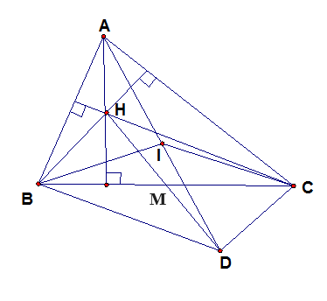

***a. BHCD là hình bình hành:***

M vừa là trung điểm của BC vừa là trung điểmcủa HD nên BHCD là hình bình hành.

***b. Tam giác ABD, ACD vuông tại B, C:***

BD// CH mà CH  AB 

CD// BH mà BH 

**c.IA = IB = IC = ID**

BI, CI lần lượt là trung tuyến của hai tam giác vuông có chung cạnh huyền AD

 IA = IB = IC = ID

*- Hết -*